Bonnes pratiques pour l’utilisation des masques :

Les masques « chirurgicaux » (jetables) ou « grands publics » encore appelés « alternatifs » ou « barrières » (lavables et réutilisables), sont obligatoires lorsque les règles de distanciation physique ne peuvent pas être respectées, comme indiqué dans le plan de reprise d’activité (PRA).
http://intranet.ens-paris-saclay.fr/version-francaise/covid-19-/plan-de-reprise-d-activites-pra--408222.kjsp
Le port d’un masque ne remplace pas les gestes barrières et la distanciation.

Comment bien porter un masque ?
Avant de le mettre, se laver soigneusement les mains avec du savon ou utiliser votre gel hydro-alcoolique.

Pour être efficace,
- Le masque doit être changé toutes les 4h.
- Il doit couvrir intégralement le nez, la bouche et le menton
- Ne pas le toucher une fois porté !
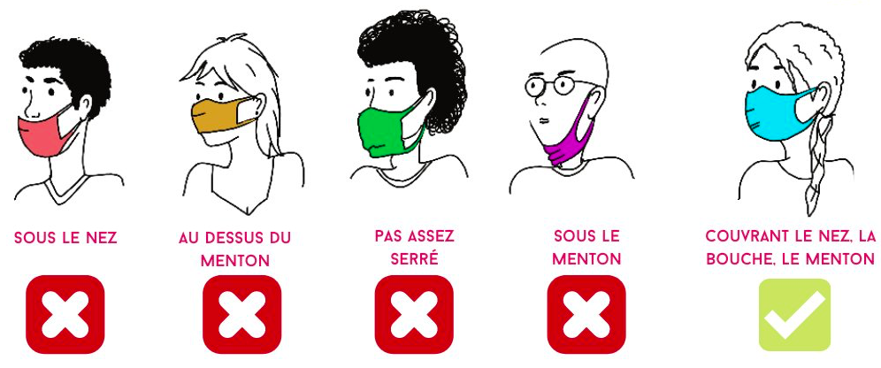

Comment enlever correctement son masque?
Avant de l’enlever, se laver soigneusement les mains avec du savon ou utiliser votre gel hydro-alcoolique.
Si le masque est sale, endommagé ou humide, le retirer et le remplacer par un autre :
- Retirer toujours le masque par les élastiques
- Pour le masque chirurgical, le jeter à la poubelle
- Pour le masque grand public, le mettre dans un sac plastique hermétique pour un lavage ultérieur
- Se laver à nouveau les mains

Comment entretenir son masque en tissu ?
Les masques grand public doivent être lavés après chaque utilisation. Respecter le nombre de lavage indiqué.

- Laver le masque à la machine à une température de 60 °C, pendant au moins 30 minutes. Utiliser une lessive classique.
- Sécher le masque dans les deux heures qui suivent le lavage ; privilégier l’utilisation d’un sèche-linge ou un sèche-cheveux. A défaut, le sécher à l’air libre sur une surface désinfectée. Si possible le repasser.
Attention :
- Ne pas utiliser d’eau de javel ou d’alcool
- Ne pas faire bouillir pour le nettoyer, risque de rendre le masque moins filtrant
- Ne pas congeler le masque, ne suffit pas à détruire le virus
- Ne pas se contenter d’un repassage ou d’un passage au sèche-cheveux
- Jeter le masque à la moindre détérioration

